Lista 4  
Maciej Skorupski 279920

1.Wstęp

Celem tego sprawozdania będzie analiza działania wahadła prostego przy użyciu narzędzi dostępnych w języku Python. Poprzez rozwiązanie problemu w sposób analityczny jak i numeryczny, będziemy w stanie porównać i określić dokładność obu przyjętych metod.

2. Równanie odchylenia wahadła prostego

Równanie odchylenia wahadła możemy wyrazić następującym wzorem:

$$\frac{ⅆ^{2}θ}{ⅆt^{2}}+\frac{g}{L}sinθ=0$$

$θ$ (t) - kąt odchylenia wahadła, przyjmujący dodatnie wartości kąta przy wychyleniu układu w prawo i ujemne dla wychylenia układu w lewo.  
g - stała grawitacyjna 9.80665 $\frac{m}{s^{2}}$.  
L – długość nici na której zawieszone jest ciało.

Dla uproszczenia dalszych rozważań zastosujemy przybliżenie ,iż dla małych kątów wychylenia sin $θ$ ≈ $θ$ ostatecznie nasze równanie przyjmuje postać:

3. Rozwiązanie

$θ$ (t) jesteśmy w stanie rozwiązać między innymi przy użyciu Transformaty Laplace’a:

$$L\left[\ddot{θ}\right]+\frac{g}{L}L\left[θ\right]=0$$

Pierwszym krokiem będzie przekształcenie równania do dziedziny zespolonej Laplace’a.

- jest wartością początkową funkcji $θ_{(t)}$ w czasie. Określa ona wartość początkową wychylenia.  
- jest wartością początkową pierwszej pochodnej funkcji $θ_{(t)}$ w czasie. Określa ona wartość prędkości początkowej.

Przyjmując iż ciało nie poruszało się z prędkością na początku badanego przez nas ruchu możemy zapisać równanie jako:

$${L\left[θ\right](s}^{2}+\frac{g}{L})=sθ_{(0)}$$

$$L\left[θ\right]=\frac{sθ_{(0)}}{{(s}^{2}+\frac{g}{L})}$$

Obliczając odwrotną transformatę Laplace’a otrzymujemy wzór:

$$θ_{\left(t\right)}=θ_{\left(0\right)}\cos\left(\sqrt{\frac{g}{L}}t\right)$$

W rozwiązaniu moduł $\sqrt{\frac{g}{L}}$ wyraża częstotliwość kątową oscylacji wahadła która mówi jak szybko wahadło oscyluje wokół punktu równowagi. Wartość częstotliwości kątowej wyrazić możemy przy użyciu ω. Ostateczny wzór:

$$θ_{\left(t\right)}=θ_{\left(0\right)}\cos\left(ωt\right)$$

4.Wyniki  
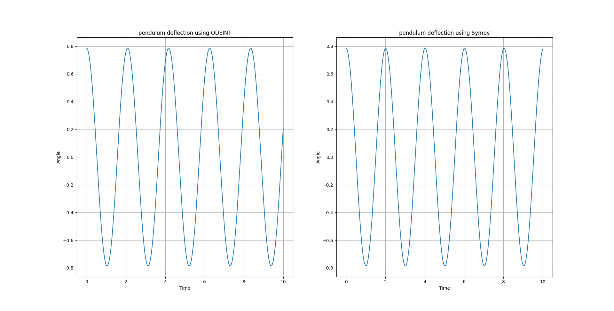

Wykres 1. Obrazujący różnice w wynikach dla funkcji ODEINT oraz Sympy dla przyjętych wartości początkowych: $θ_{\left(0\right)}$ 
 = $\frac{π}{4}$, ${\dot{θ}}_{(0)}$ = 0 oraz kroku czasu dt = 0.01 i T = 10

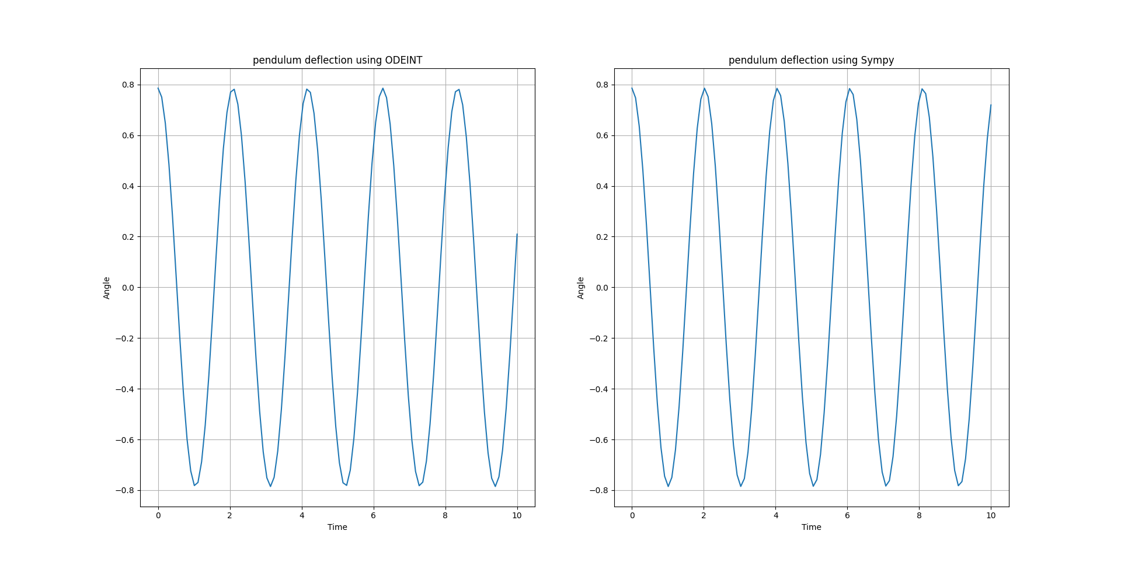

Wykres 2. Obrazujący różnice w wynikach dla funkcji ODEINT oraz Sympy dla przyjętych wartości początkowych: $θ_{\left(0\right)}$ 
 = $\frac{π}{4}$, ${\dot{θ}}_{(0)}$ = 0 oraz kroku czasu dt = 0.1 i T = 10

3.Wnioski